中国重汽集团智能装备公司机锻车间
厂房安全鉴定项目

招 标 文 件

招 标 人：中国重汽集团智能装备公司
2026年2月

招标公告
一、招标条件
中国重汽集团智能装备公司机锻车间厂房安全鉴定项目，以公开招标的方式进行采购。本项目业主为中国重汽集团智能装备公司，项目资金来自 企业自筹 ，出资比例为 100% 。该项目现已具备招标条件，欢迎具备条件的潜在投标人参加投标。
二、项目概况与招标范围
1.项目名称： 智能装备公司机锻车间厂房安全鉴定项目
2.采购形式编号：ZBGL2026020253
3.项目概况：项目委托有资质的第三方机构对智能装备公司党家庄厂区机锻车间厂房进行安全鉴定，智能装备公司机锻车间厂房安全鉴定包括：钢筋混凝土厂房（主厂房）、砖混结构（澡堂）、钢结构厂房，建筑总面积为9100平方米，费用根据中标总价结算。技术要求详见“招标文件”
4.资金来源：企业自筹，已落实
三、投标人资格要求
1.投标人须遵守《中华人民共和国招标投标法》《中华人民共和国民法典》及其他有关的法律和法规；为中华人民共和国境内注册的独立法人机构，具有独立承担民事责任能力；
2.专业资质：
（1）法人或其他组织，有效营业执照，经营范围满足招标项目需求，并在人员、设备、资金等方面具有承担本项目的能力。
（2）具备CMA检验检测机构资质认定证书，检测范围含主体结构、地基基础、钢结构。
（3）具备建设工程质量检测机构资质（主体结构/地基基础/钢结构专项或综合资质）。
（4）项目负责人：注册结构工程师，为本单位在职人员。
（5）投标人具有良好的商业信誉，未被列入过经营异常名录和未曾列入严重违法失信企业名单，未曾有过行政处罚；如不如实告知，一经查实一票否决。在“国家企业信用信息公示系统”“中国执行信息公开网”“信用中国”“天眼查”“裁判文书网”等信息平台中，无行政处罚、失信记录及未被列入过经营异常名录等信息；无招标违规、谎报年度报告信息、提供虚假资质资料等行为或其他行政处罚记录。
（6）本项目不接受联合体投标，不允许转包、违法分包。
（7）近三年内的经营活动中经营业绩良好并且没有违法违纪行为；投标人没有被列入招标人《黑名单》（《黑名单》指投标人与招标人在以往或正在进行的合作中，存在招标人认为的违反合同约定或违反法律法规等的失信行为）的。
四、报名和投标

1.报名

报名截止时间：2026年3月3日17:00
拟投标人根据招标人在中国重汽官网公开媒体上发布的招标信息，在“中国重汽e采通”平台报名，具体流程如下：
（1）系统注册与信息维护
首次注册供应商：请根据《SRM非生产供应商注册手册》（附件一）完成平台账号注册。
已注册供应商：请登录系统核对系统中2023-2025年度财务数据。如尚未填写或信息不全，请参照《SRM非生产供应商注册手册》（附件二）及时进行补充与更新，确保信息真实、完整。因供应商信息不全或错误导致的报名不成功，由投标人自行承担。
（2）应标流程
注册及财务数据维护完成后，参照《SRM系统供应商用户手册》（附件三）登录平台，进入“供应商应标”模块，选择对应项目点击“应标”，并按照本公告的“应标文件编制”要求准备资料并上传。资质审查通过后，视为报名成功（是否为代理商请如实选择）。
如资质审查未通过，请按审核意见修改后重新上传。请注意：应标截止时间后将无法再次上传或修改应标文件。
投标人应按资质文件格式要求组成应标资质文件（对以下所要求的投标文件如有任何一项未实质性响应，将可能导致其投标文件被拒绝）要求每页都需加盖公章：
①统一社会信用代码的新版营业执照副本复印件；
②资格证明文件（营业执照、资质证书、CMA、人员证书）
③投标人须提供法人授权委托书原件（在投标文件副本中可用复印件）及投标单位的法定代表人或授权代表的身份证原件及复印件（加盖公章）；（附件1、附件2）
④经会计师事务所审计且出具无保留意见的近三年（2023年至今）的财务审计报告原件，并加盖公章，包括但不限于报告页、经审计的资产负债表、利润表、现金流量表及报表附注。如投标人公司没有经审计的财务报告，可提供加盖公章的近三年财务报表，包括但不限于资产负债表、利润表、现金流量表。 应提供中文版本的审计报告或财务报表；企业最近半年完税证明、信用证明材料（征信报告）；年度纳税信用评价信息（可从电子税务局查询截图，需加盖公章）；企业对外担保说明（写明贵单位对外有无对外担保和质押业务，需加盖公章）；
⑤近六个月依法缴纳税收和社会保障资金的证明材料；
⑥近三年内在经营活动中没有违法违纪行为的声明；
⑦投标单位近三年内未被列入过经营异常名录和未曾列入严重违法失信企业名单，未曾有过行政处罚及环境违法。
⑧投标保证金缴纳凭证。（应标时不作要求，投标时需随投标文件一起上传）
以上内容合并扫描到资质文件当中。投标人提供的以上材料必须真实有效，任何一项的虚假将导致其应标文件被拒绝。
2.投标
投标人在重汽e采通网站上应标审批通过后需继续完成供应商投标，供应商需在投标截止时间前上传投标文件（电子版）至e采通网站投标，超过投标截止时间将视为参与失败。
投标截止时间：2026年3月6日9:00
五、开标
1.开标时间：2026年3月7日9:00时。（待定）
2.开标地点：线上会议（投标方需要在开标前，将投标保证金缴纳凭证截图发给联系人王老师，获取会议链接）
3.联系人：王老师 18754162935
六、评标办法
评标工作由招标人为该项目依法组织的、由三人及以上单数成员（视标的额大小按规定确定专家人数）组成的评标工作小组负责，参照以下评分标准，采用合理最低价中标法（技术入围后，商务实行低价中标），即由评标工作小组按照国家招投标有关规定，本着公平、公正、公开、有序的原则，在最大限度地满足招标文件实质性要求的前提下，按照招标文件中规定的各项因素进行评审，依据本招标书列示的相关报价评审规则，确定中标候选人，对未中标人不作任何解释。
1.技术标评审：
评标  因素 | 总分 | 评价内容 | 最高  得分 | 评分标准
技术标 | 100 | 合规性 | 20 | 澄清函中满足《工业建筑可靠性鉴定标准》GB 50144  《建筑结构检测技术标准》GB/T 50344  《既有建筑鉴定与加固通用规范》  等国家及地方现行相关规范要求，缺项不得分。
技术标 | 100 | 资质与人员装备 | 20 | 具备符合厂房鉴定的资质和相关人员装备，CMA+检测资质齐全得满分，缺一项扣5分。
技术标 | 100 | 技术方案 | 30 | 流程完整、设备人员匹配、质量进度保障充分得满分，缺一项扣5分。
技术标 | 100 | 业绩与信誉 | 15 | 近3年厂房/工业建筑鉴定业绩，每项计5分，满分15分。
技术标 | 100 | 服务承诺 | 15 | 满足招标文件要求，响应时效、售后保障、应急处置每项加3分，最高得15分；
备注：
1.投标人技术标的最终得分为所有评委打分汇总后的算术平均值。
2.技术标根据评分办法进行打分，技术标评标小组推荐至少3家技术得分80分以上的投标人进入商务标。技术入围投标人不足三家时，本次按废标处理，招标人有权根据招标采购管理流程重新组织招标。
2.商务标评审：
商务标：公开唱标→商务条款相应确认→价格澄清→商务标评审；评审期间产生的多轮商务价格澄清均由投标人在重汽e采通平台内限时完成提交；招标人有权根据项目情况，采取多级评标模式，本着公平、公正、公开的原则，选择合理最低价确定中标人，对未中标方不做任何解释。注意：
（1）每一轮填报澄清报价均有时间限制，投标人应关注e采通本轮报价截止时间，到点后未能提交的按无效处理。
（2）每一轮澄清函中，应分别写明总价，各分项报价同比例下浮。
七、技术要求
技术要求详见“技术文件”
八、投标文件
投标方的投标文件由资格证明文件、商务标书和技术标书构成。投标人需在投标截止时间前上传完整的投标文件（电子版）至e采通网站投标。
1.资格证明文件包括（以下文件均需加盖公章）：
（1）统一社会信用代码的新版营业执照副本复印件；
（2）资格证明文件（营业执照、资质证书、CMA、人员证书）；
（3）投标人须提供法人授权委托书原件（在投标文件副本中可用复印件）及投标单位的法定代表人或授权代表人的身份证原件及复印件（加盖公章）；（附件1、附件2）
（4）经会计师事务所审计且出具无保留意见的近三年（2022年至今）的财务审计报告原件，并加盖公章，包括但不限于报告页、经审计的资产负债表、利润表、现金流量表及报表附注。如投标人公司没有经审计的财务报告，可提供加盖公章的近三年财务报表，包括但不限于资产负债表、利润表、现金流量表。 应提供中文版本的审计报告或财务报表；企业最近半年完税证明、信用证明材料（征信报告）；年度纳税信用评价信息（可从电子税务局查询截图，需加盖公章）；企业对外担保说明（写明贵单位对外有无对外担保和质押业务，需加盖公章）；
（5）近六个月依法缴纳税收和社会保障资金的证明材料；
（6）近三年内在经营活动中没有违法违纪行为的声明；
（7）投标单位近三年内未被列入过经营异常名录和未曾列入严重违法失信企业名单，未曾有过行政处罚及环境违法。
（8）投标保证金缴纳凭证。
2.商务标书
（1）开标一览表
3.技术标书
（1）投标函；
（2）投标保证金缴纳凭证；
（3）近三年同类项目业绩一览表及有效合同复印件；
（4）投标人按本招标书“ 技术方案”中所列示项目内容自行编制的技术文件；
（5）相关条款偏离表；
注：可做正偏离，但不允许有低于本招标文件相关要求的情况出现，否则视为主动放弃本项目投标。
（6）企业概况一览表：包括生产场地、人员、设备、处置能力、技术、专利、处置工艺等；
（7）法人授权委托书
（8）投标人认为需要提交的其它文件。

九、付款方式
1.本次招标为公开招标，报价应为：
经与招标人或其指派的答疑人员充分沟通确认基础上，由投标人在满足招标人所提出的、与本项目所有相关环节有关的所有费用；
2.所有报价货币单位为：万元（人民币），含税；
3.付款结算方式：采用发票挂账当月付款，半年期商业汇票（包括银行承兑汇票和商业承兑汇票）
乙方完成甲方的需求，乙方开具合同价款100%的收据并增值税专用发票，经甲方核对无误后支付。具体以双方最终签署的合同为准。
注：付款方式和付款比例不允许偏离。
十、投标保证金
1.投标保证金的缴纳形式：银行基本账户转账。
2.投标保证金缴纳截止时间：2026年3月6日9:00 。投标方应充分考虑银行信息交换时间，由此带来的保证金不能按时到账的责任由投标方自行承担。
投标保证金的金额：人民币5000元
单位名称：中国重汽集团济南动力有限公司
收款账号：371899991010003152396
开户行名称：交通银行山东省分行
开户行行号：301451000017
投标保证金应从投标人的基本账户转出至上述账户并到账，否则视为无效投标。
转账附言：公司名称+项目名称+投标保证金。
3.投标保证金的退还
（1）对于没有中标的投标人，投标保证金将于招标人内部完成中标人评审并确认最终中标人后在一个付款周期内予以原路返还（无息）；对于中标方，投标保证金将在签订合同后一个付款周期内原路返还（无息）。
4.发生以下情况时，招标人有权没收保证金：
（1）截至开标前3天，投标人无正当理由且未以书面形式递交说明而在投标截止日不来投标的；
（2）投标人递送投标文件后，无正当理由放弃投标的；
（3）若为视频开标，招标过程中澄清函等资料原件未按要求提交的；
（4）4自中标通知书发出之日起30日内，中标人无正当理由不签订合同的；
（5）投标人在投标过程中被查实有串标、围标、陪标等违规违纪行为的；
（6）投标人有违约违规行为或被投诉、举报的，在调查处理期间，保证金暂不退还，待调查处理结束后按有关规定处理。
（7）供应商与采购人、其他供应商或者采购代理机构恶意串通、围标、陪标的；
（8）供应商有违约违规行为或被投诉、举报的，在调查处理期间，保证金暂不退还，待调查处理结束后按有关规定处理；
（9）采购文件规定的其他情形。
十一、中标及合同签订
1.招标人根据评标工作小组的评标结果确定中标人，在重汽e采通平台公布中标结果，并发送中标通知。
2.中标人应该在中标通知书规定的时间、地点与招标人签订合同，否则按照开标后撤回投标处理。
3.中标人应当按照合同约定的履约责任，在保证质量的前提下完成中标项目，不得将中标项目转包或分包给他人，否则视为违约，招标人有权解除合同。
4.中标人由于履行义务的能力或信用有严重缺陷，招标人有权取消其中标资格，招标人将从中标候选单位中依序重新确定中标人，或重新组织招标；
5.合同以双方最终签署的版本为准。
6.若投标人已成为意向中标人，投标人必须无条件配合招标人完成核价流程的工作。
十二、中标人瑕疵滞后发现的处理原则
无论基于何种原因，各项本应作为拒绝处理的情形，即便未被及时发现而使该中标人通过了资格审核、初评、现场复审、终评或其他所有相关程序，包括已签订合同，招标人有权取消其中标资格，一旦中标人被拒绝或该中标人此前的评议结果被取消，因招标产生的相关费用以及一切损失均由中标人承担。已签订合同的，招标人有权单方解除合同，瑕疵中标人不得以此为由向招标人主张任何权利和请求。
十三、废标及终止招标
1.投标人有下列情形之一，其投标将被视为废标，招标人将严格按照《中华人民共和国招标投标法》及相关法律法规及规章制度的规定行使权利。投标人给招标人造成损失的，招标人有索赔的权利，投标人应予以赔偿。
（1）投标人提供的有关资格、资质证明文件不合格、不真实或提供虚假投标材料；
（2）投标人在报价有效期内撤回投标；
（3）在整个评标过程中，投标人有企图影响评标结果公正性的任何活动；
（4）投标人以任何方式诋毁其他投标人；
（5）投标人串通投标；
（6）投标人被举报、检举，并经招标人查实无误的；
（7）以他人名义投标或者以其他方式弄虚作假，骗取中标的；
（8）投标人负责人为同一人或者存在控股、管理关系的不同单位；
（9）有效投标不足三家；
（10）未按要求填报商务报价资料，对招标开展造成较大影响；
（11）未按照招标人规定的时间内在中国重汽e采通完成投标的；
（12）不同投标人的投标文件异常一致；
（13）投标报价呈规律性差异的；
（14）法律法规规定的其他情况。
2.出现下列情形之一，招标人有权否决所有投标人的投标，并终止招标。
（1）符合条件的投标人或者对招标文件做实质响应的投标人不足三家的；
（2）出现影响采购公正的违法、违规行为的；
（3）评标委员会经评审，认为所有投标都不符合招标文件要求的；
（4）因重大变故，采购任务取消的；
（5）投标人承诺同意由于招标人公司政策变化引起的随时终止项目的要求并承担由此带来的一切损失；
（6）招标人认为其他应终止招标的情形。
十四、本次招标最终解释权归中国重汽集团智能装备公司。

招标人有权指定招标人的关联单位作为合同签订人，与中标人签署相关合同，且具体权利义务以中标人与招标人的关联公司最终签署的合同为准。

第二部分 技术要求
技术方案
一、项目名称：
《智能装备公司机锻车间厂房安全鉴定项目》
二、技术要求：
1.搜集建筑的勘察报告、施工图纸、竣工图纸（如有）和工程验收文件等原始资料；当资料不全时，为了鉴定结果的准确性，则需要增加大量实测工作量，进行必要的补充实测。
2.依据现场建筑物及周边环境等现实情况，对建筑现有情况进行排查，考虑对地基基础的影响。
3.根据图纸对建筑使用功能、主要结构构件的布置情况，包括间距、数量、类型等进行复核。
4.宏观状况检测，主要包括主要受力构件的损伤情况，围护结构的破损情况。
5.混凝土结构检测混凝土抗压强度、砖抗压强度、砂浆抗压强度检测，主要包括梁、柱的混凝土强度、截面尺寸、钢筋的数量等。
6.钢筋配置情况检测。
7.钢结构截面尺寸检测，包括受力构件的截面尺寸、屋架最下面大梁变形情况。
8.钢屋架侧向弯曲矢高检测。
9.柱垂直度检测，主要包括厂房柱的倾斜情况。
10.依据《建筑抗震鉴定标准》GB50023、国家现行通用规范和现行地方标准、规程，对建筑物进行安全性、抗震性鉴定，依据建设时间及使用情况确定后续使用年限。
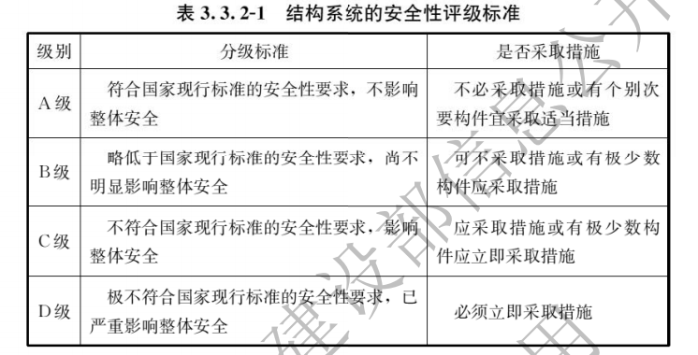
11.依据《工业建筑可靠性鉴定标准》GB50144-2019和现行相关标准、规范，对建筑物进行安全性鉴定。安全性鉴定评级标准见下表。

三、服务
1.出具鉴定报告。鉴定报告要求：
（1）现场检查结果，包括建筑物外观及主体结构调查结果；
（2）主要结构构件变形进行检测；
（3）明确结构安全性鉴定过程；
（4）明确建筑抗震性鉴定；
（5）出具鉴定结论；
（6）提出修缮处理方案建议。
2.建筑维护检修说明书要求：
（1）编制依据：《既有建筑维护与改造通用规范》GB55022-2021，以及国家、省相关标准规范和政策要求；
（2）主要内容：针对不同类型建筑，分类型分专业分部位明确需要维护检修的项目、周期、方式等。
3.提供成果：
出具鉴定报告：书面版一式四份、电子版；
4.服务期限
自合同签订之日起15个工作日内完成相关鉴定工作。
5.服务质量标准
达到国家相关行业标准。
6.服务相关安全要求
投标人在进行现场勘探及施工作业过程中，严格遵守甲方相关安全管理规定，涉及危险作业的，需严格办理审批手续，做好现场监护，服从现场安全管理。

第三部分 投标文件附件

说明：
1.投标人须认真填写和提交本部分中的附件文件；
2.对附件文件中所要求的内容应给予明确的答复；
3.附件文件的签字人应保证其对一切问题的答复、所做的声明及出具的资格资质文件、资料等具有真实性和准确性；
4.招标人将对投标人提交的文件、资料等内容予以保密，但不退还；
5.所有附件文件应以中文书写，作为投标文件的组成部分。

附件1
投标报名表
公章：
项目名称 | 智能装备公司机锻车间厂房安全鉴定项目
投标单位
（全称）
项目负责人 |  | 联系电话
公司电话 |  | 传真
E-mail
报名时间 | 年 月 日
注：请投标单位认真填写并加盖公章，并于规定时间前回传。缺项及不按要求时间回复均视为自动放弃本次投标资格。
联系人： 联系电话：

附件2
项目名称：《智能装备公司机锻车间厂房安全鉴定项目》
日期： 年 月 日
法人授权委托书
中国重汽集团智能装备公司：
本授权委托书声明：我（法人姓名） 系（投标人名称） 的法定代表人，现授权委托（投标人名称） 的 （授权代表姓名） 为我公司参加贵方组织的 《智能装备公司机锻车间厂房安全鉴定项目》的法定代表人授权委托代理人，全权代表本公司处理投标过程中的一切事宜，包括：投标、参与开标、谈判、签约等。投标人授权代表在投标过程中所签署的一切文件和处理与之有关的一切事务，我公司均予以认可并对此承担全部责任。
委托期限：20XX 年X 月 X 日至 20XX 年 X 月 X 日
授权代表无转委托权，特此委托。
授权代表姓名： 性别： 年龄：
身份证号码： 职务： 电话：
投标人名称：（盖单位公章）
法定代表人：（签字）

附法人代表及被授权人（授权代表）有效的身份证正反两面

附件3

项目名称：《智能装备公司机锻车间厂房安全鉴定项目》
投标函
致（招标人名称） ：
根据贵方为（项目名称） 的投标邀请，签字代表（全名、职务） 经正式授权并代表投标人（投标人名称、地址） 提交下述文件：
标书（正本1份）
开标一览表（1份）
资质证明文件（1份）
据此，签字代表宣布同意如下：
1.投标人将按招标文件的规定履行合同责任和义务。
2.投标人已详细审查全部招标文件，包括修改文件（如有的话）以及全部参考资料和有关附件，我们完全理解并同意放弃对这方面有不明及误解的权利。
3.投标有效期：自投标截止之日起90个自然天内有效。
4.投标人同意提供贵方要求的可能与投标有关的一切数据和资料。
5.投标人承诺所提供的所有数据和资料均真实有效，如存在虚报情况，投标人愿为此承担一切法律责任，并主动退出本项目竞标。
6.与本投标有关的一切正式往来通讯请寄：
地址： 邮编：
电话： 传真：

投标人授权代表签字： 职务： 日期：
投标人授权代表姓名、职务（印刷体）：
投标人名称（及公章）：
日期： 年 月 日

格式
项目名称：《智能装备公司机锻车间厂房安全鉴定项目》

日期： 年 月 日
投标文件目录
序号 | 主要内容 | 索引

投标人名称（盖章）： 法定代表人或授权代表签字：

注：1.本表填写投标文件主要内容，以用于开标宣读。
2.“索引”一栏填写该主要内容对应于投标文件的“条款号/页号”。

附件4
项目名称：《智能装备公司机锻车间厂房安全鉴定项目》
日期： 年 月 日
开标一览表
价格承诺 | 技术服务名称 | 编号 | 项目总费用含税价 |  | 项目总费用未税价 | 税率
价格承诺 | 厂房安全鉴定 | /
结算承诺 | 是否接受商业汇票账方式结算 | 是□ |  | 否□
商务承诺 | 报告编制期限 | 现场勘察、施工完毕后， 天内完成报告的编制、校准及交付。
服务承诺 | 服务保障 | 1.现场工作人员 （名）
服务承诺 | 服务保障 | 2.现场服务人员 （名）
服务承诺 | 服务保障 | 3.现场设备（功能、型号、数量）
服务承诺 | 服务保障 | 4.其他：
服务承诺 | 现场施工 | 乙方负责现场勘察等施工作业活动的人员和装备（甲方不负责提供）。 是□ 否□
服务承诺 | 安全保障 | 乙方不得以任何理由违背甲方的相关安全管理规定，严格按照相关标准进行施工作业。 是□ 否□

投标人名称（盖章）： 法定代表人或授权代表签字：

注： 1.如果开标一览表中的投标价格与投标文件的投标价格有差异，以开标一览表为准；
2.不接受可选择或可调整的报价方案和报价；
3.投标报价为完成本项目所需的全部费用，包含但不限于固体废物包装、装卸、运输、贮存、化验、处置及税费等；
4.投标人对报价若有说明，必须在开标一览表显著处注明，只有注明的报价和优惠才会在评标时予以考虑。
5.本表用于开标宣读用，请单独封存。

附件5
项目名称：《智能装备公司机锻车间厂房安全鉴定项目》

日期： 年 月 日
相关条款偏离表（含商务偏离及技术偏离）
序号 | 招标文件条款 |  | 偏离内容
序号 | 条款号 | 条款要求 | 偏离内容
1
2
3
4
5
6
7
8
9
10

投标人名称（盖章）： 法定代表人或授权代表签字：

注：可做正偏离，但不允许有低于本招标文件相关要求的情况出现，否则视为主动放弃本项目投标；为避免歧义，无偏离也应提报该表，并注明“无”字。如无该表则即使在其他部分已反映，也被视为“无偏离”。

附件6
项目名称：《智能装备公司机锻车间厂房安全鉴定项目》
日期： 年 月 日
企业概况一览表
企业名称 |  | 成立时间 |  | 注册资本（万元）
厂址 |  | 处置场地面积（㎡） |  | 在册员工人数（人）
企业所通过的体系认证情况
人员资质情况
技术亮点
典型案例
专利
本企业其他优势

投标人名称（盖章）： 法定代表人或授权代表签字：
附件7
项目名称：《智能装备公司机锻车间厂房安全鉴定项目》

日期： 年 月 日
同类项目业绩一览表
客户名称 | 合同项目 | 合同起止时间 | 合同数量（吨） | 合同金额（万元）

投标人名称（盖章）： 法定代表人或授权代表签字

附件8
项目名称：《智能装备公司机锻车间厂房安全鉴定项目》
日期： 年 月 日
投标保证金退付表
投标人单位名称：
开户银行：
开户行行号：
户名：
账号：
纳税人识别号：

投标人名称（盖章）： 法定代表人或授权代表签字：

附件一 SRM非生产供应商注册操作手册

浏览器中输入地址；
https://ecaitong.sinotruk.com:8012/#/login
1.下载《供应商用户手册》
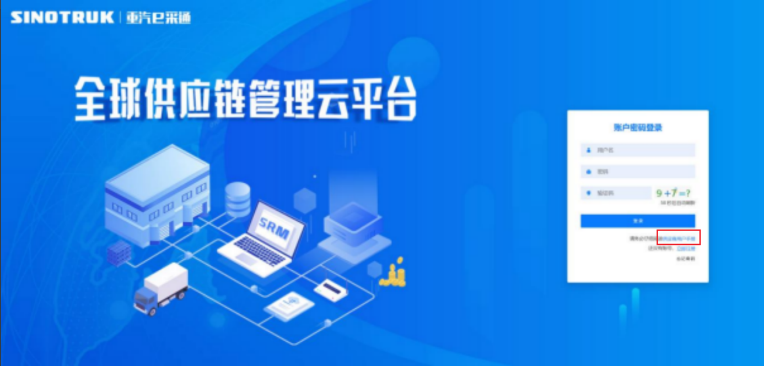

一、首次注册
1.点击立即注册

2.填写姓名、手机号码（没有注册过的），通过手机号接收验证码（区分大小写），点击完成后提示“注册成功，请重新登录”。同时系统自动给手机号发送短信，短信中告知登录账号及初始密码。需要使用此账号密码登录系统，进行供应商信息注册。


3.注册成功登录这个手机号码的账号进入系统，点击供应商注册

4.点击新增

- 按要求填写所有信息，注意非生产类要填写合作单位，最后提交审批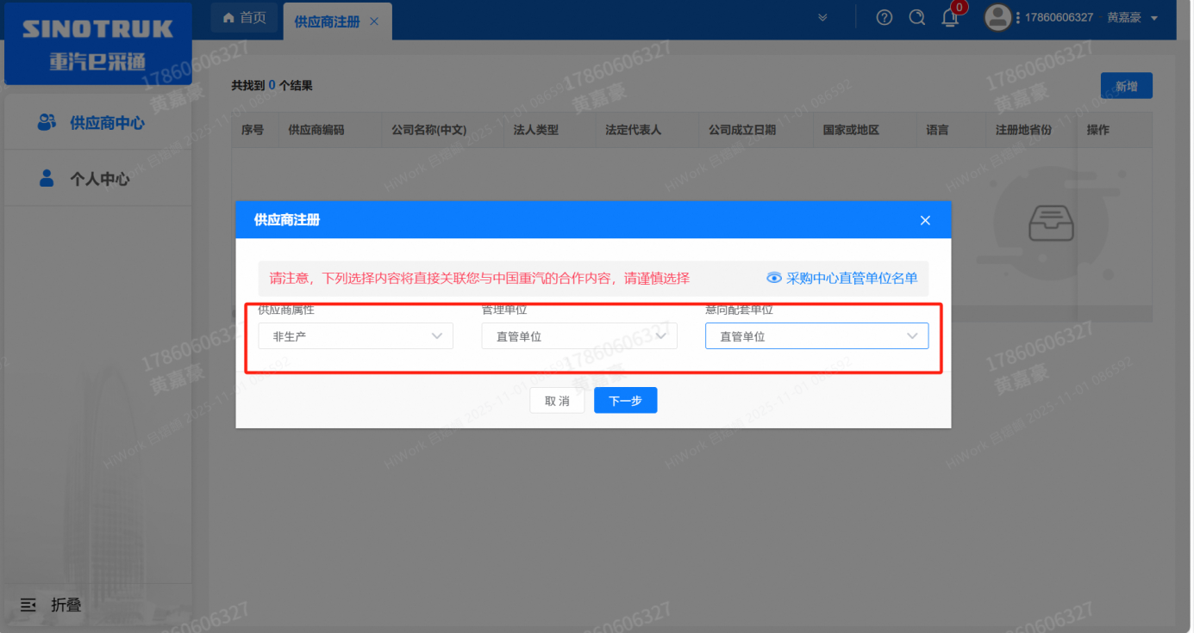
（非生产-直管-直管）

注：
- “项目名称”和“采购形式编号”见第一部分的“项目介绍”；
- 基本信息的填写尽可能完整，原则上要求供应商必须填写近三年财务指标情况；
- 管理单位选择【直管单位】、意向配套单位选择【直管单位】，配套能力“供货类别”填“直管单位非生产招标 / 服务 / 环保”，业务主管部门选择“安全环保部”。
- 维护近三年财务指标
1.供应商使用业务账号登录系统后，通过菜单路径：供应商中心→供应商变更→供应商财务数据变更管理，点击【发起变更】按钮，进入供应商财务数据变更填写界面。
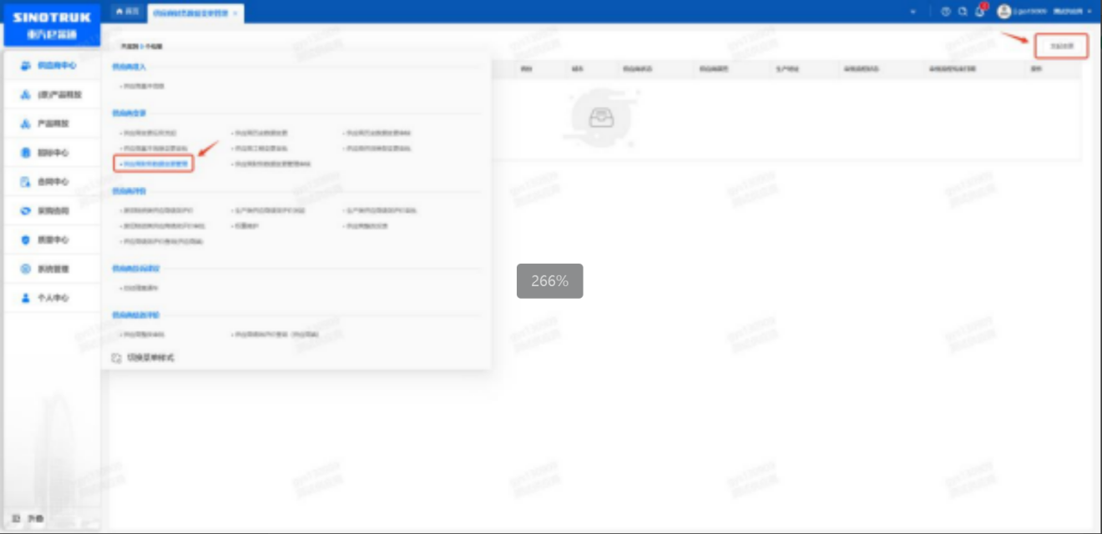

附件二 SRM系统供应商用户手册
系统网址：https://ecaitong.sinotruk.com:8012/
1.供应商应标
路径：招投标中心－非生产类招投标－供应商应标
点击应标，上传文件之后点击提交。


2.应标页面是否为代理商请如实选择，若为代理商应标，请在应标后联系商务联系人

2.供应商投标
路径：招投标中心－非生产类招投标－供应商投标

点击投标按钮，进入详情页，输入投标报价并上传相应的附件。
注意：系统内的投标报价单位为“万元”，如开标现场发现填错报价，即直接淘汰。

3.供应商技术标澄清函
路径：招投标中心－非生产类招投标－供应商技术标澄清函
点击编辑按钮进入系统，上传技术标澄清函。
开标之后所有投标的供应商都可编辑提交，技术标入围之后 都不可编辑
4.供应商报价
路径：招投标中心－非生产类招投标－供应商报价
点击报价按钮进入报价详情界面，请在此轮报价起止时间内报价，否则无法报价。
5.供应商澄清报价
路径：招投标中心－非生产类招投标－供应商澄清报价
招标发起人接收建议价的同时会给供应商发送澄清报价，供应商在此界面进行澄清报价，点击编辑按钮进入澄清报价详细界面，输入价格并上传澄清函，之后点击提交。

6.供应商查看中标通知
路径：招投标中心－非生产类招投标－中标项目
点击查看进入查看中标项目详情


